 | COMUNICADO DE PRENSA NÚM. 147/22  4 DE MARZO DE 2022  PÁGINA 1/3

RESULTADOS DEL REGISTRO ADMINISTRATIVO DE LA
INDUSTRIA AUTOMOTRIZ DE VEHÍCULOS LIGEROS CORRESPONDIENTE
FEBRERO DE 2022

- En febrero de 2022, en el mercado nacional se vendieron 79,600 vehículos ligeros.
- Durante el periodo enero–febrero de 2022 se produjeron 493,845 vehículos ligeros y se exportaron 418,498 unidades.
El INEGI da a conocer el Registro Administrativo de la Industria Automotriz de Vehículos Ligeros (RAIAVL), cuya información proviene de 22 empresas afiliadas a la Asociación Mexicana de la Industria Automotriz, A.C. (AMIA), Giant Motors Latinoamérica y Autos Orientales Picacho.

En febrero de 2022, se vendieron en el mercado interno 79,600 unidades, lo que representa una variación de -3.9% respecto al mismo mes de 2021.

Durante enero-febrero de 2022 se comercializaron 158,185 vehículos ligeros y, en este mismo periodo, se produjeron en México 493,845 unidades. Los camiones ligeros representaron 76.9% del total producido, mientras que el resto correspondió a la fabricación de automóviles.
Producción de vehículos ligeros
Enero - febrero 2022
(Unidades)

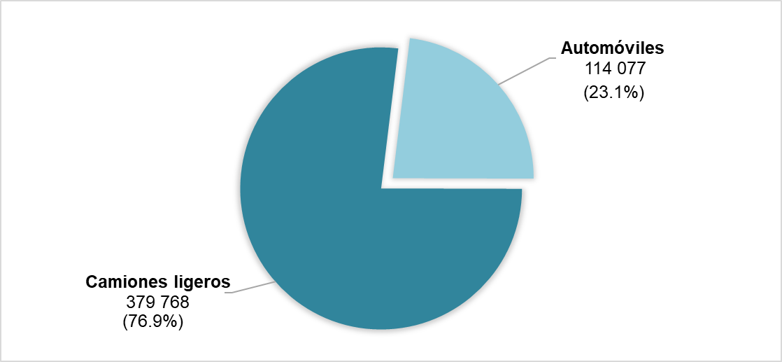
Fuente: INEGI. Registro Administrativo de la Industria Automotriz de Vehículos Ligeros.

COMUNICACIÓN SOCIAL

COMUNICADO DE PRENSA NÚM. 147/22
4 DE MARZO DE 2022
PÁGINA 2/3

En febrero de 2022 se exportaron 201,868 vehículos ligeros y, durante el periodo enero-febrero de 2022 se exportaron 418,498 unidades, una variación de -4.3% respecto a 2021.

Exportación de vehículos ligeros
(Unidades)
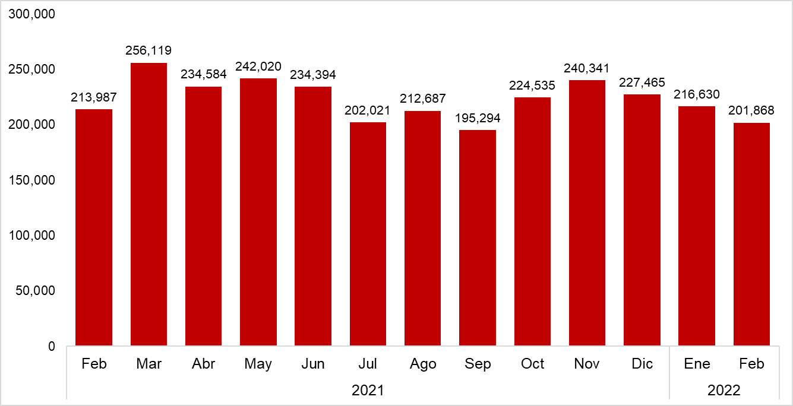
Fuente: INEGI. Registro Administrativo de la Industria Automotriz de Vehículos Ligeros.

La divulgación de información referente a la producción y comercialización de automóviles y camiones ligeros nuevos sirve de insumo para la elaboración de políticas en este sector de la economía nacional.

El Registro Administrativo de la Industria Automotriz de Vehículos Ligeros puede ser consultado en: https://www.inegi.org.mx/datosprimarios/iavl/
Para consultas de medios y periodistas contactar a: comunicacionsocial@inegi.org.mx
o llamar al teléfono (55) 52-78-10-00, exts. 1134, 1260 y 1241.
Dirección de Atención a Medios / Dirección General Adjunta de Comunicación
COMUNICACIÓN SOCIAL


  4 de marzo de 2022
  Reporte Mensual
  Registro Administrativo de la Industria Automotriz de Vehículos Ligeros
 | Puede obtener más información sobre los resultados publicados en este reporte en la página de internet del Instituto: https://www.inegi.org.mx/datosprimarios/iavl/
  Ventas al público ^{1/} en el mercado interno de vehículos ligeros
  (Unidades)
  Febrero 2021 | 82,863 |  | Ene-feb 2021 | 164,520
  Febrero 2022 | 79,600 |  | Ene-feb 2022 | 158,185
  Variación % | - | 3.94 | Variación % |  | - 3.85
  Diferencia | - | 3,263 | Diferencia |  | - 6,335
  ^{1/} Incluye la venta al público de vehículos fabricados en México más los vehículos importados.
  Fuente: INEGI. Registro Administrativo de la Industria Automotriz de Vehículos Ligeros.
  Ventas al público ^{1/} en el mercado interno de vehículos ligeros
  (Unidades)
  Marca | Febrero |  |  |  | Enero-febrero
  Marca | 2021 | 2022 | Var. % |  | 2021 | 2022 | Var. %
  Total | 82,863 | 79,600 |  | - 3.94 | 164,520 | 158,185 |  | - 3.85
  Afiliadas | 82,287 | 78,199 |  | - 4.97 | 163,397 | 155,378 |  | - 4.91
  Acura | 52 | 65 |  | 25.0 | 116 | 157 |  | 35.3
  Audi | 911 | 925 |  | 1.5 | 1,538 | 1,449 |  | - 5.8
  Bentley | 0 | 0 |  | n.c. | 1 | 2 |  | 100.0
  BMW Group ^{a/} | 1,314 | 1,273 |  | - 3.1 | 2,549 | 2,586 |  | 1.5
  Ford Motor | 2,891 | 3,149 |  | 8.9 | 5,853 | 6,472 |  | 10.6
  General Motors | 11,940 | 12,244 |  | 2.5 | 23,685 | 23,859 |  | 0.7
  Honda | 3,095 | 1,896 |  | - 38.7 | 6,546 | 5,244 |  | - 19.9
  Hyundai | 2,889 | 3,879 |  | 34.3 | 5,519 | 6,680 |  | 21.0
  Infiniti | 55 | 37 |  | - 32.7 | 101 | 91 |  | - 9.9
  Isuzu | 100 | 130 |  | 30.0 | 196 | 207 |  | 5.6
  Jaguar | 5 | 6 |  | 20.0 | 7 | 10 |  | 42.9
  KIA | 6,395 | 7,018 |  | 9.7 | 13,096 | 14,373 |  | 9.8
  Land Rover | 101 | 71 |  | - 29.7 | 219 | 121 |  | - 44.7
  Lexus ^{b/} | n.d. | 58 |  | n.c. | n.d. | 122 |  | n.c.
  Lincoln | 50 | 69 |  | 38.0 | 122 | 161 |  | 32.0
  Mazda | 4,240 | 4,007 |  | - 5.5 | 8,009 | 7,481 |  | - 6.6
  Mercedes Benz | 903 | 818 |  | - 9.4 | 2,031 | 1,820 |  | - 10.4
  MG Motor | 540 | 3,044 |  | 463.7 | 994 | 5,376 |  | 440.8
  Mitsubishi | 922 | 1,428 |  | 54.9 | 1,707 | 2,753 |  | 61.3
  Nissan | 18,001 | 15,157 |  | - 15.8 | 35,717 | 29,173 |  | - 18.3
  Porsche | 118 | 113 |  | - 4.2 | 238 | 228 |  | - 4.2
  Renault | 2,089 | 1,122 |  | - 46.3 | 4,294 | 3,508 |  | - 18.3
  SEAT | 1,501 | 671 |  | - 55.3 | 3,065 | 1,101 |  | - 64.1
  Stellantis ^{c/} | 5,176 | 3,647 |  | - 29.5 | 10,091 | 6,576 |  | - 34.8
  Subaru | 139 | 181 |  | 30.2 | 296 | 329 |  | 11.1
  Suzuki | 3,070 | 3,140 |  | 2.3 | 5,512 | 5,731 |  | 4.0
  Toyota | 6,804 | 6,574 |  | - 3.4 | 14,640 | 15,107 |  | 3.2
  Volkswagen | 8,745 | 7,176 |  | - 17.9 | 16,799 | 14,096 |  | - 16.1
  Volvo | 241 | 301 |  | 24.9 | 456 | 565 |  | 23.9
  No afiliadas | 576 | 1,401 |  | 143.23 | 1,123 | 2,807 |  | 149.96
  JAC | 431 | 1,085 |  | 151.7 | 816 | 2,168 |  | 165.7
  MOTORNATION ^{d/} | 145 | 316 |  | 117.9 | 307 | 639 |  | 108.1
  ^{1/} Incluye la venta al público de vehículos fabricados en México más los vehículos importados.
  ^{a/} BMW Group incluye los datos de las marcas BMW y Mini.
  ^{b/} Lexus reporta datos a partir de diciembre 2021.
  ^{c/} A partir de mayo 2021 Stellantis integra las marcas Alfa Romeo, Chrysler, Fiat y Peugeot.
  ^{d/} MOTORNATION incluye las marcas BAIC, JMC y CHANGAN.
  n.d. No disponible.
  n.c. No calculable.
  Fuente: INEGI. Registro Administrativo de la Industria Automotriz de Vehículos Ligeros.
  Producción total de vehículos ligeros
  (Unidades)
  Febrero 2021 | 238,904 |  | Ene-feb 2021 | 517,607
  Febrero 2022 | 240,479 |  | Ene-feb 2022 | 493,845
  Variación % |  | 0.66 | Variación % |  | - 4.59
  Diferencia |  | 1,575 | Diferencia |  | - 23,762
  Fuente: INEGI. Registro Administrativo de la Industria Automotriz de Vehículos Ligeros.
  Producción total de vehículos ligeros
  (Unidades)
  Marca | Febrero |  |  |  | Enero-febrero
  Marca | 2021 | 2022 | Var. % |  | 2021 | 2022 | Var. %
  Total | 238,904 | 240,479 |  | 0.66 | 517,607 | 493,845 |  | - 4.59
  Afiliadas | 238,690 | 239,654 |  | 0.40 | 516,941 | 491,775 |  | - 4.87
  Audi | 11,193 | 13,963 |  | 24.7 | 17,027 | 31,427 |  | 84.6
  BMW Group | 5,636 | 1,697 |  | - 69.9 | 11,413 | 9,223 |  | - 19.2
  Ford Motor | 17,296 | 24,199 |  | 39.9 | 25,592 | 52,731 |  | 106.0
  General Motors | 41,575 | 36,703 |  | - 11.7 | 106,461 | 79,729 |  | - 25.1
  Honda | 12,165 | 14,886 |  | 22.4 | 26,121 | 30,889 |  | 18.3
  KIA | 16,800 | 19,600 |  | 16.7 | 38,100 | 44,100 |  | 15.7
  Mazda | 9,303 | 12,285 |  | 32.1 | 22,500 | 25,656 |  | 14.0
  Mercedes Benz | 6,544 | 8,720 |  | 33.3 | 13,114 | 16,084 |  | 22.6
  Nissan | 49,364 | 41,378 |  | - 16.2 | 106,981 | 78,203 |  | - 26.9
  Stellantis ^{a/} | 24,075 | 28,468 |  | 18.2 | 52,506 | 50,077 |  | - 4.6
  Toyota | 17,157 | 24,183 |  | 41.0 | 36,187 | 45,432 |  | 25.5
  Volkswagen | 27,582 | 13,572 |  | - 50.8 | 60,939 | 28,224 |  | - 53.7
  No afiliadas | 214 | 825 |  | 285.51 | 666 | 2,070 |  | 210.81
  JAC | 214 | 825 |  | 285.5 | 666 | 2,070 |  | 210.8
  ^{a/} A partir de mayo 2021 Stellantis integra las marcas Chrysler y Fiat.
  Fuente: INEGI. Registro Administrativo de la Industria Automotriz de Vehículos Ligeros.
  Exportación de vehículos ligeros
  (Unidades)
  Febrero 2021 | 213,987 |  | Ene-feb 2021 | 437,520
  Febrero 2022 | 201,868 |  | Ene-feb 2022 | 418,498
  Variación % |  | - 5.66 | Variación % |  | - 4.35
  Diferencia |  | - 12,119 | Diferencia | - | 19,022
  Fuente: INEGI. Registro Administrativo de la Industria Automotriz de Vehículos Ligeros.
  Exportación de vehículos ligeros
  (Unidades)
  Marca | Febrero |  |  |  | Enero-febrero
  Marca | 2021 | 2022 | Var. % |  | 2021 | 2022 | Var. %
  Total | 213,987 | 201,868 |  | - 5.66 | 437,520 | 418,498 |  | - 4.35
  Audi | 8,562 | 11,513 |  | 34.5 | 14,848 | 20,376 |  | 37.2
  BMW Group | 5,445 | 5,654 |  | 3.8 | 9,122 | 11,882 |  | 30.3
  Ford Motor | 17,191 | 21,153 |  | 23.0 | 26,026 | 38,609 |  | 48.3
  General Motors | 36,505 | 49,553 |  | 35.7 | 86,116 | 99,875 |  | 16.0
  Honda | 11,410 | 13,293 |  | 16.5 | 23,664 | 29,369 |  | 24.1
  KIA | 13,804 | 13,900 |  | 0.7 | 29,684 | 32,300 |  | 8.8
  Mazda | 9,426 | 9,914 |  | 5.2 | 18,538 | 16,186 |  | - 12.7
  Mercedes Benz | 2,650 | 6,102 |  | 130.3 | 9,117 | 9,427 |  | 3.4
  Nissan | 43,918 | 17,809 |  | - 59.4 | 77,118 | 40,588 |  | - 47.4
  Stellantis ^{a/} | 26,310 | 21,131 |  | - 19.7 | 59,349 | 48,110 |  | - 18.9
  Toyota | 13,875 | 21,673 |  | 56.2 | 32,905 | 40,539 |  | 23.2
  Volkswagen | 24,891 | 10,173 |  | - 59.1 | 51,033 | 31,237 |  | - 38.8
  ^{a/} A partir de mayo 2021 Stellantis integra las marcas Chrysler y Fiat.
  Fuente: INEGI. Registro Administrativo de la Industria Automotriz de Vehículos Ligeros.

COMUNICACIÓN SOCIAL

